Reglas y Reglamentos
Reglas y reglamentos de los juegos de mesa y deportes más populares.

Burako
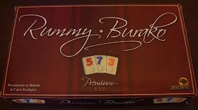
El juego consta de:
- 106 fichas
- 4 atriles
- 8 soportes (para sostener los atriles)
- 1 dado (para decidir quien juega primero)
Esta edición de lujo cuenta con un maletín de cuero muy lindo.
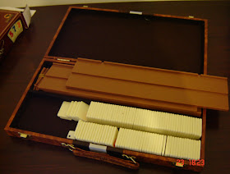
Las fichas son de 4 colores distintos (en este caso rojo, negro, azul y amarillo). Numeradas del 1 al 13 y 2 comodines. Hay dos fichas por cada número y color. En este juego el Nro 2 es también un comodín, además de los comonidenes propiamente dichos.
Se puede jugar de:
- 2 personas individualmente o
- 4 personas distribuidas en dos equipos
Comienzo del juego.
Se ponen todas las fichas boca abajo y se mezclan
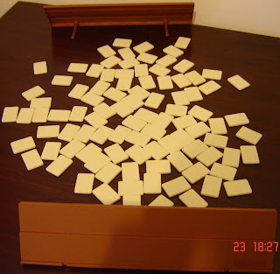
Una vez mezcladas las fichas se construyen 5 pilas de 10 fichas cada una para conformar el mazo desde el cual se sacarán las fichas a medida que el juego se valla desarrollando.
Además de las 5 pilas de 10 fichas se construyen dos pilas de 11 fichas cada una las cuales se llamaran “los muertos”. El resto de las fichas se reparte entre los participantes (quedarán 12 para cada uno en caso de jugar solo dos personas u 11 para cada uno si se juega de a cuatro) y cada participante las coloca en su atril.

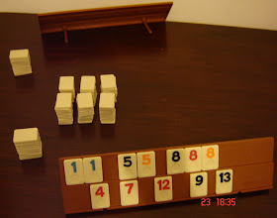

A partir de ahora esta todo listo para comenzar a jugar.

El objetivo es ir formando “juegos” con los números del atril e ir bajando estos juegos a la mesa con el fin de ir quedándose sin fichas poco a poco hasta tirar la ultima con lo que se produce el fin de la mano, se cuentan los puntos y se juega una nueva mano si es que nadie alcanzo el puntaje necesario para ganar.

Juegos:
- Escaleras: por lo menos tres fichas del mismo color, en orden sucesivo. Ejemplo: 3-4-5 rojo.
- Piernas: tres fichas del mismo número, no importa el color. Ejemplo: 5 rojo, 5 azul, 5 azul.
- Canasta Pura: una pierna o una escalera de cómo mínimo 7 fichas y sin ningún comodín.
- Canasta Impura: una pierna o una escalera de cómo mínimo 7 fichas que puede tener comodines.
En la imagen vemos una canasta impura y dos canastas puras:

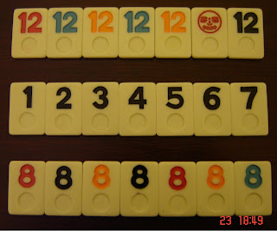

Procedimiento del juego:

Cada jugador a su turno debe tomar una ficha del mazo o del pozo (son fichas que se colocan boca arriba en la mesa, inicialmente no hay nada en el pozo) y depositar una ficha al pozo.

El primero en jugar toma una ficha del mazo y puede optar por quedarse con ella o tirarla al pozo, y retirar otra ficha del mazo.

Este procedimiento de sacar una ficha y si no sirve poder sacar otra es solo un privilegio del primero en jugar (se pude decidir con el dado quien será el primero en jugar)

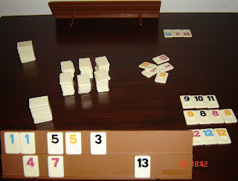

El próximo jugador procederá a levantar la ficha del poso o según su conveniencia levantar una del mazo. En el caso de querer la ficha del pozo deberá recogerlo completo, es decir, levantar todas las fichas existentes en el pozo hasta ese momento. Sucesivamente se procederá del mismo modo.

Cada jugador podrá bajar (sacar del atril y dejar en la mesa) su propio juego o apoyar (completar) el que ya haya bajado su compañero. El primer jugador del equipo que se quede sin fichas deberá tomar una de las pilas de 11 fichas llamada “muertos” y empezar a formar juegos con el.

Existen dos posibilidades para la toma de los muertos:
- Toma directa: el jugador baja todas sus fichas en su jugada, toma el muerto y lo juega en el mismo turno, al terminar debe dejar una ficha en el pozo.
- Toma indirecta: el jugador se queda sin fichas recién después de depositar una en el poso. En este caso toma el muerto pero recién lo podrá jugar en la próxima mano.
Una vez que un jugador se queda sin fichas, es decir termina las fichas iniciales y las del muerto que tomo, entonces ha finalizado (cortado) la partida. Pero existe una condición necesaria para poder finalizar una partida; el jugador debe tener al menos una canasta (pura o impura no importa). Esto quiere decir que si un jugador (un equipo en caso de jugar en parejas) no posee una canasta tampoco puede finalizar la partida por mas que podría quedarse sin fichas, deberá esperar hasta tener una canasta para poder tirar la ultima ficha.

Por ejemplo: un jugador solo tiene una ficha y toma una del mazo. La ficha obtenida la puede colocar en uno de sus juegos y entonces tirar la ficha que tenia y cerrar la partida pero este jugador no tiene ninguna canasta entonces deberá tirar una ficha y quedarse con otra en su atril porque no reúne las condiciones para cortar, deberá hacer esto hasta que puede conseguir una canasta si eso nunca pasara entonces deberá repetirlo hasta que su rival finalice la partida. Es importante recordar siempre esa condición a fin de prestar atención a los juegos que se forman.

Al jugar en equipos cuando uno de los participantes se queda sin fichas se termina la partida (si es que el equipo tiene al menos una canasta) no hace falta que los dos jugadores del equipo se queden sin fichas. Lo mismo para la toma del muerto, el primero del equipo que se queda sin fichas es el que toma el muerto.

Al finalizar una partida se cuentan los puntos y se anotan (se van sumando a los de partidas anteriores) y si no hay ganador se juega otra partida así sucesivamente hasta que alguno de los dos participantes (equipos) acumule el puntaje acordado para ganar, el cual es generalmente no menos de 2000 puntos.

Puntuación:

Valor de las fichas:

Nro. 1 15 puntos
Nro. 2 20 puntos
Nro. 3 al 7 5 puntos
Nro. 8 al 13 10 puntos
Comodín 50 puntos

Además:

100 puntos por tomar el muerto
100 puntos por cerrar la partida
200 puntos por cada canasta pura
100 puntos por cada canasta impura

Se suma el valor de las fichas bajadas de los dos participantes del mismo equipo, las fichas no bajadas serán contadas en contra.
Muerto sin tomar son 100 puntos en contra.
Para el equipo perdedor: en caso de tener al menos una canasta se contará favor lo bajado y en contra lo que tenga en el atril. En caso de no haber logrado ninguna canasta se contara todo en contra, ya sea las fichas bajadas y las fichas del atril.

Comodines:

Los comodines se utilizan en casos en los que faltase alguna ficha necesaria para construir un juego, el lugar del comodín es intercambiable.
Ej: si colocamos el comodín en una escalera sustituyendo al número 3 y este número nos viene en alguna de las manos siguientes, podremos colocar en Nro. 3 donde habíamos colocado el comodín y este situarlo al comienzo o al final de la escalera. Esta escalera seguirá siendo impura.
Pero en caso que el comodín sea el Nro. 2 cambiaría la situación. Si este fuese del mismo color que la escalera Ej: 3-4-2-6 azul y luego llega el Nro. 5 azul, el Nro. 2 que ocupa el lugar del 5, lo retiramos y lo colocamos al comienzo, por lo que quedaría, 2-3-4-5-6 azul y esta pasaría a ser una escalera pura.

¡ A disfrutar del burako !

